ANALISIS INDEKS KEBERLANJUTAN PENGELOLAAN EKOSISTEM HUTAN LINDUNG
GAMBUT LONDERANG TERHADAP KEBAKARAN HUTAN DAN LAHAN
DI KABUPATEN MUARO JAMBI
Oleh
M. Syarif *), Hutwan Syarifuddin**) dan Armen Mara*)
*) Fakultas Pertanian, **) Fakultas Peternakan
Universitas Jambi
Email : syarif_unja@yahoo.co.id

ABSTRAK
Kawasan Hutan Lindung Gambut Londerang ini harus dilindungi dari kegiatan produksi dan kegiatan manusia lainnya yang dapat mengurangi atau merusak fungsi lindungnya. Penelitian bertujuan 1) Mengidentifikasi kondisi kawasan lindung gambut sebagai daerah resapan air; 2) Mengidentifikasi persepsi dan perilaku masyarakat dalam pelestarian fungsi kawasan lindung gambut sebagai daerah resapan air dan tempat kehidupan flora dan fauna.

Penelitian ini dilaksanakan di kawasan Hutan Lindung Gambut (HLG) Desa Londerang Kecamatan Kumpeh Kabupaten Muaro Jambi. Penelitian lapangan dilakukan pada bulan Mei sampai Oktober 2018. Pengumpulan data dilakukkan dengan menggunakan kuesioner atau borang penelitian untuk mendapatkan informasi yang mendalam (deep interview). HLG desa Londerang perlu di lestarikan karena sifat-sifat fisika masih baik. Bobot isi tanah histosol pada tiga lokasi contoh saprik (kedalaman gambut < 60 cm) agak tinggi jika dibandingkan dengan hemik (kedalaman 100 -200 cm) dan Fibrik (dengan kedalaman > 250 cm). Kondisi ini berhubungan erat dengan kelas kematangan bahan gambut yang ada dengan kondisi air tersedia masih cukup dimusim kemarau; Kapasitas menahan air gambut memiliki porositas yang tinggi sehingga menpunyai daya menyerap air sangat besar; Persepsi dan perilaku masyarakat dalam pelestarian fungsi kawasan lindung gambut dari dimensi ekologi, sosial, teknologi, dan kelembagaan adalah penting sedangkan dari dimensi ekonomi hutan lindung gambut tersebut kurang penting. Dengan demikian dapat dipahami bahwa masyarakat setempat secara ekonomi tidak tergantung pada hutan tersebut. Untuk itu, secara prinsip hutan lindung gambut tersebut aman dari ancaman kepentingan mata pencaharian. Responden justru menganggap bahwa kepedulian pemerintah dalam dimensi ekologi, sosial, teknologi, dan kelembagaan masih kurang.; Dalam mengupayakan agar setiap dimensi tersebut berada pada kategori “baik” atau paling tidak “cukup” status indeks keberlanjutannya dengan dimensi ekologi nilai indeks keberlanjutan 59,15 % (cukup berkelanjutan), dimensi ekonomi 69,13 % (cukup berkelanjutan), dimensi sosial 48,45% (kurang berkelanjutan).
Kata kunci: Indeks Keberlanjutan, Hutan Lindung Gambut

PENDAHULUAN

Eksistensi keberadaan HLG Londerang juga mengalami degradasi yang disebabkan kebakaran lahan gambut yang dapat mengganggu kehidupan flora dan fauna serta mempengaruhi kehidupan sosial ekonomi masyarakat. Selain itu Tata air yang salah menjadi penyebab utama terjadinya degradasi lahan gambut (Masganti, 2003). Kebakaran HLG akan memberikan kontribusi terhadap perubahan iklim global sebagai akibat pertambahan emisi gas rumah kaca yang dilepaskan ke udara (Masganti dkk, 2014) sehingga upaya untuk mencegah atau meminimalkan resiko terjadinya kebakaran lahan sangat diperlukan.
Kawasan ini harus dilindungi dari kegiatan produksi dan kegiatan manusia lainnya yang dapat mengurangi atau merusak fungsi lindungnya. Kawasan lindung gambut memiliki arti yang sangat penting, seperti daerah resapan air (Radjaguguk, 1997). Salah satu upaya awal yang dapat dilakukan untuk meminimalkan dampak kerusakan lahan gambut adalah dengan memetakan lokasi yang berpotensi terjadi kebakaran hutan dan lahan berdasarkan indeks keberlanjutan pengelolaan ekosistem HLG. Indeks keberlanjutan dapat digunakan untuk menyusun strategi yang efektif dan efisien kedepan dalam pengelolaan HLG yang berkelanjutan sesuai dengan fungsi gambut.
Bila tekanan terhadap HLG terus berlangsung maka akan akan mempengaruhi keberlanjutan ekosistem HLG Londerang. Oleh karena itu masalah konservasi kawasan gambut menjadi suatu persoalaan yang sangat penting untuk diteliti, terutama untuk mengetahui tingkat keberlajutannya berdasarkan pendekatan multidimensi agar dapat menentukan langkah yang tepat untuk menjamin keberlanjutan pada masa yang akan datang terhadap kelestarian sumberdaya alam khususnya terkait dengan fungsi kawasan lindung gambut.
Tujuan utama penelitian ini adalah untuk menganalisis indeks keberlanjutan pengelolaan hutan lindung gambut Londerang terhadap upaya mengurangi kebakaran hutan dan lahan, Mengidentifikasi kondisi kawasan lindung gambut sebagai daerah resapan air untuk mencegah kebakaran hutan dan lahan; mengidentifikasi persepsi dan perilaku masyarakat dalam pelestarian fungsi kawasan lindung gambut dari dimensi ekologi, ekonomi, sosial, teknologi dan kelembagaan; menganalisis indeks keberlajutan pengelolaan HLG dari kebakaran hutan dan lahan berdasarkan dimensi ekologi, ekonomi, sosial, teknologi dan kelembagaan.
METODE PENELITIAN
Penelitian dilakukan di kawasan Hutan Lindung Gambut (HLG) Desa Londerang Kecamatan Kumpeh Kabupaten Muaro Jambi Penelitian lapangan dilakukan pada bulan Mei sampai November 2018. Bahan yang digunakan dalam penelitian ini meliputi peta administrasi Kabupaten Muaro Jambi, Peta lahan gambut dan citra satelit. Alat yang digunakan dalam penelitian ini antara lain GPS, kamera, tally sheet, kuesioner, meteran dan software pengolah data.
Data yang dikumpulkan adalah data tentang fisik lahan gambut, sumberdaya ekosistem hutan lindung gambut, serta data sosial ekonomi masyarakat yang tinggal di sekitar kawasan HLG, data teknologi dan kelembagaan dalam pengelolaan HLG. Pengambilan contoh tanah di areal HLG Londerang dilakukan hanya pada lapisan atas dengan kedalaman 0–30 cm yang terdiri dari areal bekas semak belukar yang sifat gambutnya Fibrik,Hemik dan Saprik. Pemilihan lapisan berhubungan erat dengan konsentrasi terbanyak akar dan yang sangat tergantung pada kedalaman pengolahan tanah. Contoh tanah utuh (tidak terganggu) dengan menggunakan ring tanah untuk analisis sifat fisika tanah (daftar analisis tanah terlampir) ”.
Metode penentuan indeks keberlanjutan integrasi sawit-sapi dengan teknik Rapfish dilakukan berdasarkan sistematika yang telah ditentukan. Menurut Syarifuddin (2010) penentuan Indeks dan status keberlanjutan berdasarkan tahapan: 1) pengkajian atribut-atribut pada setiap dimensi keberlanjutan dan menilai atribut tersebut berdasarkan data aktual melalui pengamatan lapangan, wawancara bersama pakar, dan kajian pustaka, 2) nilai skor atribut-atribut setiap dimensi keberlanjutan kemudian dianalisis pada program Microsoft Excell dengan menggunakan template yang telah disiapkan sebelumnya, sehingga diperoleh suatu besaran nilai yang dikenal dengan indeks keberlanjutan, 3) mengkategorikan nilai indeks keberlanjutan berdasarkan selang keberlanjutan untuk memperoleh status keberlanjutan. Selang nilai skor keberlanjutan setiap dimensi, antara lain: buruk (0,00-25,00), kurang (25,01-50,00), cukup (50,01-75,00), dan baik (75,01-100,00). Hasil lain yang diperoleh dalam analisis MDS adalah penentuan faktor pengungkit (leverage factors) yang merupakan faktor-faktor strategis pengelolaan HLG di masa depan (Pitcher and
Analisis berkelanjutan dalam pengelolaan HLG Londerang dilakukan dengan pendekatan Multidimensional Scaling (MDS) yang merupakan modifikasi dan pengembangan dari metode Rapfish (Rapid assessment techniques for fisheries) (Kavanagh, 2001). Dimensi yang dinilai dalam metode analisis tersebut dilakukan dengan memperhatikan beberapa aspek yang terkait dengan keberlanjutan yaitu antara lain aspek ekologi, ekonomi, sosial-budaya, teknologi dan kelembagaan. Dari masing-masing aspek tersebut dikembangkan berbagai atribut atau indikator yang digunakan untuk mendapatkan kondisi masing-masing aspek tersebut. Konsep pemilihan atribut yang kemudian ditetapkan skornya dari kriteria baik (good) – buruk (bad) dilakukan dengan memperhatikan ketetapan yang berlaku, studi literatur, pendapat pakar dan hasil pengamatan lapangan. Tabel 1.

Tabel 1.Kategori keberlanjutan pengelolaan HLG Londerang berdasarkan nilai Indeks
Nilai indeks | Kategori
0-25 | Buruk
26-50 | Kurang
51-74 | Cukup
75-100 | Baik
Penilaian Setiap Atribut
(Scoring)
Penetapan Atribut sebagai dasar penilaian

Kondisi Danau Sipin saat ini

Mulai

Analisis Keberlanjutan
Multidimensi Scaling
(MDS)
Analisis Leverage

Analisis Monte carlo

Gambar 3. Tahapan Analisis

Dalam penelitian ini parameter yang diamati dalam bentuk atribut – atribut adalah
Dimensi Lingkungan, Dimensi Ekonomi, Dimensi Sosial Budaya, Dimensi Teknologi
dan Dimensi Kelembagaan dalam pengelolaan HLG Londerang.

HASIL DAN KELUARAN PENELITIAN

Iklim
Berdasarkan data curah hujan menunjukkan selama 10 tahun pola curah hujan di sekitar wilayah studi desa Londerang yang relatif berbeda. Data nilai curah hujan bulanan maksimum pada bulan Februari sekitar 395,25 mm (tahun 2010) dan minimum bulan Oktober sekitar 11 mm (tahun 2015) serta curah hujan rata-rata tahunan sekitar 2353 mm. Klasifikasi hujan menurut pendapat ini dihitung berdasarkan persamaan Nilai Rasio Q yaitu : Jumlah rata-rata bulan kering (10 tahun) dibagi dengan Jumlah rata-rata bulan basah (10 tahun). Tabel di atas terlihat tipe iklim Schmidt dan Ferguson (1951) di lokasi dengan hasil perhitungan menunjukkan bahwa nilai Q = 0.1215 artinya sangat basah yang termasuk golongan A.
Kondisi kawasan lindung gambut sebagai daerah resapan air
Dari hasil pemboran gambut dikawasan gambut desa Londrang, ketebalan gambut bervariasi antara 0,60 m hingga 9.40 m. Tingkat kematangan gambut sangat bervariatif tergantung pada tingkat kedalamannya. Pada kedalaman < 60 cm, secara umum tingkat kematangannya Saprist, sedangkan pada kedalaman 100 – 300 cm, tingkat kematangannya bervariasi antara Hemist-Fibrist. Dekomposisi bahan pada lapisan atas yang relatif lebih besar disebabkan oleh faktor interaksi permukaan dengan udara luar, sehingga dekomposisi terus berjalan seiring dengan interaksi dengan oksigen. Pada struktur kedalaman yang berbeda-beda, fraksi materi bahan sangat variatif tergantung jenis vegetasi yang tumbuh pada saat itu.
Pada pengamatan secara visual, setelah dibuat saluran drainase terjadi perubahan sifat fisika tanah, hal ini dengan adanya sistem drainase juga menyebabkan penurunan permukaan tanah menjadi realtif lebih cepat, sehingga terjadi penyusutan gambut mencapai kedalalaman tersebut. Kaitan tersebut berhubungan dengan kematangan gambut, disajikan dalam Tabel 3.1.

Tabel 3.1. Karakteristik Sifat-sifat Fisika tanah Gambut (Histosols) dari berbagai
kedalaman
 | Kedalaman Gambut atau Histosols (cm)
Sifat Fisika | Saprik | Hemik | Fibrik
 | < 60 | 100 – 200 | > 250
Kandungan Serat | 2-3/10 | 4-6/10 | 6-8/10
Permeabilitas (cm jam⁻¹) | 4,65-5,41 | 5,15-7,15 | 7,45-8,10
Bobot Isi (g cm⁻³) | 0,30-0,32 | 0,24 - 0,27 | 0,19 - 0,21
Porositas (% Vol) | 86-88 | 89 – 90 | 91 – 92
Retensi Air (% Vol) | - | - | -
pF 1,00 | 74-78 | 80-82 | 80-86
pF 2,00 | 60-67 | 61-70 | 70-73
pF 2,54 | 58-65 | 50-62 | 45-57
pF 4,20 | 40-45 | 38-49 | 30-44
Pori Aerasi (% Vol) | 21-26 | 20-28 | 19-21
Pori Air tersedia (% Vol) | 18-20 | 13-17 | 13-15

Dari Tabel 3.1. di atas terlihat bahwa bobot isi tanah histosol pada tiga lokasi contoh saprik (kedalaman gambut < 60 cm) agak tinggi jika dibandingkan dengan hemik (kedalaman 100 -200 cm) dan Fibrik (dengan kedalaman > 250 cm). Kondisi ini berhubungan erat dengan kelas kematangan bahan gambut yang ada. Hal ini didukung dengan kadar serat pada tiga lokasi contoh pada kedalam > 200 m kadar seratnya lebih tinggi dibandingkan dengan dua lokasi contoh lainnya. Pada tanah histosol dengan kedalaman < 100 cm memiliki jenis saprik, gambut lebih halus, luas permukaan lebih luas, tanah lebih padat karena proses dekomposisi yang lebih lanjut hemik. Sedangkan pada kedalaman > 250 cm serat lebih kasar, jenis fibrik, agak longgar.
Permeabilitas tanah gambut pada tiga lokasi contoh cendrung meningkat dengan semakin dalam gambut dan rendahnya tingkat pelapukan bahan organik. Tanah gambut dengan kedalaman > 250 cm proses dekomposisi bahan organik relatif lambat dengan kadar serat sekitar 6-8/10 dibandingkan dengan kedalaman 100 – 200 cm dengan kadar serat sekitar 4-6/10 dan kedalaman > 250 cm dengan kadar serat sekitar 2-3/10.
Pada kondisi jenuh air atau pF1 nilai kadar air pada tanah histosol kedalaman > 250 cm lebih tinggi dibandingkan dengan dua lokasi yang lainnya (kedalaman < 60 cm dan 100 – 200 cm). Sedangkan kadar air pada kapasitas lapang (pF 2,54) dan kadar air pada titik layu permanen (pF 4,2), nilai retensi air pada tanah histosol pada kedalaman > 250 cm lebih kecil dibandingkan dua lokasi contoh lainnya (< 60 cm dan 100 – 200 cm). Hal ini berhubungan dengan kondisi kematangan gambut yang ada. Pada gambut yang belum matang daya serap air lebih rendah karena memiliki luas permukaan yang rendah. Dijelaskan oleh Lingga (1991), suatu tanaman akan tumbuh subur bila elemen yang tersedia cukup dan sesuai dengan kebutuhan tanaman air, penambahan unsur hara yang berlebihan tidak menghasilkan pertumbuhan vegetatif maupun generatif yang sebanding dengan unsur hara yang diberikan.

Kawasan budidaya di kawasan gambut terdiri dari pengusahaan hutan, perkebunan dan pertanian.. Penentuan arahan lokasi kawasan budidaya di kawasan gambut ini didasarkan pada status kegiatan budidaya yang sudah berlangsung saat ini dan karakteristik fisik (kedalaman, tingkat kematangan, muka air tanah dan lainnya). Pemanfaatan kawasan gambut di desa Londerang untuk budidaya pertanian belum dikembangkan, padahal pada lahan gambut dangkal sangat potensial untuk pengembangan budidaya pertanian. Faktor pembatas utama adalah kondisi media perakaran dan unsur hara yang tidak mendukung pertumbuhan tanaman. Tanaman pangan yang mampu beradaptasi antara lain padi, jagung, kedelai, ubikayu, kacang panjang dan berbagai jenis sayuran lainnya

Persepsi dan Perilaku Masyarakat dalam Pelestarian Fungsi Kawasan Lindung Gambut
Persepsi dan Prilaku Masyarakat Tentang Hutan Lindung Gambut di Desa Londerang
Keberadaan hutan lindung gambut di Desa Londerang dapat dilihat dari Persepsi dan prilaku masyarakat tentang hutan lindung gambut tersebut. Persepsi dan perilaku responden dapat dilihat dari beberapa dimensi, yaitu dimensi ekologi, dimensi ekonomi, dimensi sosial, dimensi teknologi, dan dimensi kelembagaan. Dari masing-masing dimensi dapat dilihat apakah hutan lindung gambut mengalami ancaman dari masyarakat sekitar atau tidak. Selanjutnya dapat pula dilihat apakah masyarakat sekitar memiliki potensi untuk melindungi hutan gambut tersebut.
Gambaran awal dari hasil penelitian menjelaskan bahwa semua responden (40 orang) mengetahui bahwa di sekitar mereka ada hutan lindung gambut. Namun, ada perbedaan pemahaman tentang batas desa dengan hutan tersebut bahwa sebanyak 70% responden mengatakan lokasi hutan tersebut di luar desa sedangkan 30 % lainnya mengatakan lokasinya ada di dalam desa. Semua responden (100%) mengatakan bahwa pelestarian hutan gambut bermanfaat untuk kepentingan manusia.

Persepsi dan Prilaku Masyarakat Dari Berbagai Dimensi
Persepsi dan prilaku masyarakat dari berbagai dimensi akan menjelaskan tentang pentingnya peran masyarakat dalam melestarikan fungsi hutan rawa gambut tersebut. Tabel 3.2 akan menjelaskan apakah fungsi hutan lindung rawa gambut memiliki arti penting di lingkungan mereka. Untuk menentukan bagaimana penilaian masyarakat secara keseluruhan tentang hutan rawa gambut di sekirtar mereka dari berbagai dimensi tersebut dapat dijelaskan dengan menggunakan Tabel 3.2.

Tabel 3.2. Persepsi dan Perilaku Masyarakat Dalam Pelestarian Fungsi Kawasan
Lindung Gambut Dari Dimensi Teknologi
No | Dimensi | Penilaian Responden |  |  |  | Jumlah Respoden
No | Dimensi | Tidak Penting | Kurang Penting | Penting | Sangat Penting | Jumlah Respoden
1 | Ekologi | - | 2 | 28 | 10 | 40
2 | Ekonomi | - | 20 | 12 | 8 | 40
3 | Sosial | - | 15 | 17 | 8 | 40
4 | Pera Teknologi | - | 2 | 23 | 15 | 40
5 | Kelembagaan | - | 1 | 27 | 12 | 40

Dari Tabel 3.2 dapat dijelaskan bahwa masyarakat di sekitar hutan menganggap bahwa hutan lindung rawa gambut di sekitar mereka ternyata penting dari ekologi, sosial, teknologi, dan kelembagaan. Data menunjukan bahwa dari dimensi ekologi hanya 2 orang responden yang mengatakan kurang pentinng, dari aspek teknologi juga hanya 2 orang responden mengatakan kurang penting, dan dari aspek kelembagaan hanya 1 orang responden menganggap kurang penting. Sebaliknya dari dimensi ekonomi mengatakan bahwa responden yang mengatakan hutan lindung gambut tersebut penting untuk ekonomi masyarakat hanya 12 orang responden dan terdapat sebanyak 20 orang yang menganggap kurang penting.
Hasil penelitian tersebut diatas menjelaskan bahwa tidak ancaman yang berarti terhadap hutan lindung gambut karena mata pencaharian masyarakat tidak tergantung ke hutan teersebut. Sebaliknya, ada potensi sosial dan kelembagaan dalam masyarakat untuk melindungi hutan lindung karena mereka menyadari pentig nya fungsi hutan tersebut buat mereka. Dari aspek teknologi dibutuhkan pengembangan dengan memasukan teknologi baru dari luar untuk melindungi hutan lindung tersebut. Misalnya dengan membuat sekat kanal dan akses jalan menuju lokasi.

Menganalisis indeks keberlajutan pengelolaan HLG Londerang
Hasil analisis Rap-HLG dengan menggunakan metode MDS menghasilkan nilai Indeks Keberlanjutan Pengelolaan Ekosistem Hutan Lindung Gambut Londerang di Kecamatan Kumpeh sebesar 59,13 pada skala sustainabilitas 0 – 100 (Gambar 1). Nilai sebesar 59,13 yang diperoleh berdasarkan penilaian terhadap 25 atribut yang tercakup dalam tiga dimensi (ekologi, ekonomi, dan sosial) termasuk ke dalam kategori cukup berkelanjutan, mengingat nilai berada pada selang nilai 50 – 75. Nilai (0< Nilai indeks ≤25 = buruk; 25< Nilai indeks≤ 50 = kurang; 50< Nilai indeks≤75 = cukup; dan 75< Nilai indeks ≤100 = baik).
Dari nilai indeks keberlanjutan dari gabungan berbagai dimensi sebesar 59,13. Dalam konsep pembangunan berkelanjutan bukan berarti semua nilai indeks dari setiap dimensi harus memiliki nilai yang sama besar akan tetapi dalam berbagai kondisi daerah tentu memiliki prioritas dimensi apa yang lebih dominan untuk menjadi perhatian, namun prinsipnya adalah bagaimana supaya setiap dimensi tersebut berada pada kategori “baik” atau paling tidak “cukup” status keberlanjutannya.
Analisis Rap-HLG pada setiap dimensi (ekologi, ekonomi, dan sosial) sebagaimana disajikan pada Tabel 1 memperlihatkan, bahwa dari ketiga dimensi yang dianalisis ternyata dimensi ekonomi memiliki indeks keberlanjutan paling tinggi, kemudian disusul oleh dimensi ekologi, dan yang paling rendah adalah sosial-budaya, disajikan pada Tabel 3.3 dibawah ini

Tabel 3.3. Hasil Analisis Rap-HLG untuk Beberapa Parameter Statistik

Nilai Statistik | Multi Dimensi | Ekologi | Ekonomi | Sosial-Budaya
Stress | 0,13 | 0,13 | 0,14 | 0,16
R² | 0,96 | 0,94 | 0,95 | 0,94
Indek Keberlanjutan | 59,13 | 59,15 | 69,13 | 46,45

Berdasarkan Tabel 3.3 nilai indeks keberlanjutan untuk dimensi ekonomi adalah sebesar 69,13 pada skala sustainabilitas 0–100. Jika dibandingkan dengan nilai indeks yang bersifat multi dimensi maka nilai indeks dimensi ekonomi berada di atas nilai multi dimensi (59,13) dan termasuk ke dalam kategori cukup berkelanjutan (50< Nilai indeks≤75= cukup).
Analisis leverage dilakukan bertujuan untuk melihat atribut yang sensitif memberikan kontribusi terhadap nilai indeks keberlanjutan dari ketiga dimensi ekologi, ekonomi dan sosial-budaya. Analisis leverage dari indeks keberlanjutan dimensi ekologi. Berdasarkan Gambar 2 memberikan nilai 59,15 yang berarti pengelolaan hutan lindung gambut dari aspek ekologi cukup berlanjut. Pada Gambar 3 menunjukkan ada tiga atribut yang sensitif mempengaruhi nilai indeks keberlanjutan dimensi ekologi, yaitu: (1) Tekanan terhadap hutan lindung gambut (10,74), (2) curah hujan rata-rata tahunan (10,60) dan (3) peluang melakukan konversi hutan (10,17). Hal ini disebabkan penduduk yang berada di sekitar HLG Londerang banyak yang membuka lahan untuk kegiatan pertanian seperti menanam jagung, padi, pisang, kacang panjang dan tanaman lainnya.

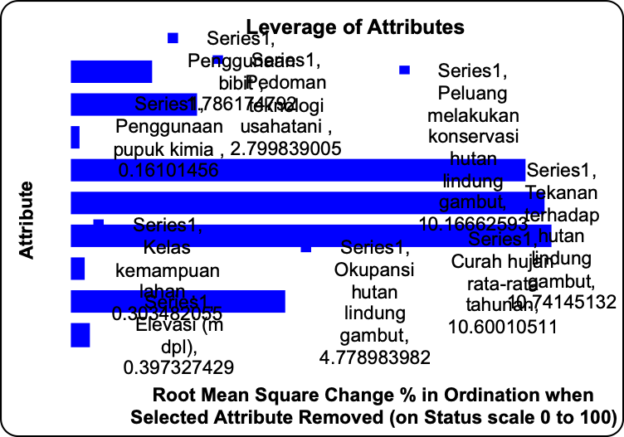

Gambar 6. Peran masing-masing Atribut Dimensi Ekologi yang Dinyatakan dalam
Bentuk Perubahan Nilai RMS.

Nilai leverage pada Gambar 5 ada tiga atribut yang sensitif mempengaruhi besarnya nilai indeks keberlanjutan pengelolaan HLG Londerang pada dimensi ekonomi, yaitu: (1) Aktivitas usaha tani di sekitar HLG (5,33), (2) transfer keuntungan (3,02) dan (3) nilai HLG bagi masyarakat (2,98). Hal ini berkaitan dengan mata pencaharian penduduk di Desa Londerang lebih dari 50% adalah petani selain itu ada juga yang mengusahakan ternak dan menangkap ikan. Dengan adanya HLG Londerang masyarakat diuntungkan dengan fungsi hidrologis gambut. Petani dapat berusaha dengan menanam berbagai jenis tanaman yang menghasilkan dan melepaskan ternak kerbau di sekitar kawasan HLG serta mencari ikan di sekitar parit yang berada di perbatasan HLG Londerang.
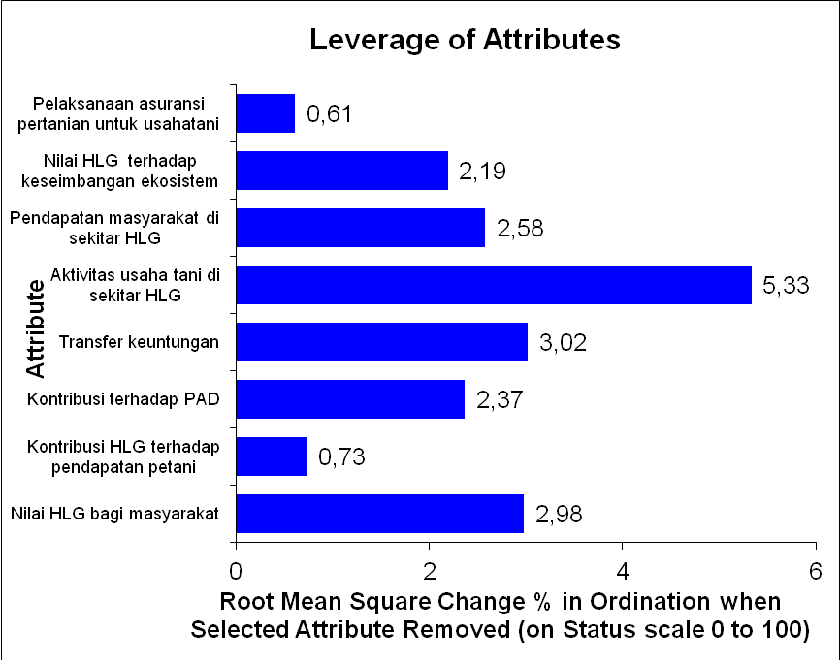
Gambar 8. Peran masing-masing Atribut Dimensi Ekonomi yang Dinyatakan dalam Bentuk Perubahan Nilai RMS

Perhatian tidak hanya dilihat dari besaran masing-masing dimensi, melainkan juga besarnya permasalahan pada atribut di setiap dimensi. Skor indek keberlanjutan dapat ditingkatkan dengan memperhatikan masing-masing atribut pada setiap dimensi yang dapat ditingkatkan kinerjanya. Dalam konsep pembangunan berkelanjutan bukan berarti semua nilai indeks dari setiap dimensi harus memiliki nilai yang sama besar akan tetapi dalam berbagai kondisi daerah tentu memiliki prioritas dimensi yang lebih dominan untuk menjadi perhatian, namun prinsipnya adalah mengupayakan agar setiap dimensi tersebut berada pada kategori “baik” atau paling tidak “cukup” status keberlanjutannya. Gambar 8 Diagram Layang (kite diagram) Nilai Indeks Keberlanjutan Pengelolaan Hutan Lindung Gambut Berkelanjutan.

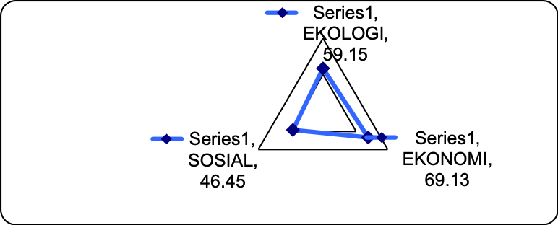

Gambar 11 . Diagram Layang (kite diagram) Nilai Indeks Keberlanjutan Pengelolaan HLG
Londerang

Pada Tabel 8 di atas terlihat dimensi ekologi nilai indeks keberlanjutan 59,15 % (cukup berkelanjutan), dimensi ekonomi 69,13 % (cukup berkelanjutan), dimensi sosial 48,45% (kurang berkelanjutan).. Persepsi masyarakat turut mempengaruhi keberlanjutan dalam pengelolaan HLG Londerang, apabila masyarakat mempunyai persepsi yang positif diharapkan dapat mendukung keberlanjutan HLG dan sebaliknya apabila persepsi nya negatif. Intensitas penyuluhan dan pelatihan akan berpengaruh terhadap laju adopsi teknologi, sehingga semakin intensifnya penyuluhan akan mempercepat tumbuh berkembangnya usaha tani dengan tidak merusak kawasan HLG Londerang.

KESIMPULAN DAN SARAN

Hutan Lindung Gambut desa Londerang di Kabupaten Muaro Jambi perlu di lestarikan karena sifat-sifat fisika masih baik. Bobot isi tanah histosol pada tiga lokasi contoh saprik (kedalaman gambut < 60 cm) agak tinggi jika dibandingkan dengan hemik (kedalaman 100 -200 cm) dan Fibrik (dengan kedalaman > 250 cm). Kondisi ini berhubungan erat dengan kelas kematangan bahan gambut yang ada dengan kondisi air tersedia masih cukup dimusim kemarau. Perlindungan terhadap kawasan tampung air hujan akan menjamin kawasan sekitarnya menjadi lebih produktif. Kapasitas menahan air gambut memiliki porositas yang tinggi sehingga menpunyai daya menyerap air sangat besar
Persepsi dan perilaku masyarakat dalam pelestarian fungsi kawasan lindung gambut dari dimensi ekologi, sosial, teknologi,dan kelembagaan adalah penting sedangkan dari dimensi ekonomi hutan lindung gambut tersebut kurang penting. Dengan demikian dapat dipahami bahwa masyarakat setempat secara ekonomi tidak tergantung pada hutan tersebut. Untuk itu, secara prinsip hutan lindung gambut tersebut aman dari ancaman kepentingan mata pencaharian. Responden justru menganggap bahwa kepedulian pemerintah dalam dimensi ekologi, sosial, teknologi, dan kelembagaan masih kurang. Dalam mengupayakan agar setiap dimensi tersebut berada pada kategori “baik” atau paling tidak (kurang berkelanjutan). Perlu di lestarikan HLG desa Londerang agar terjaga dengan baik di Kabupaten Muaro Jambi “cukup” status keberlanjutannya dengan dimensi ekologi nilai indeks keberlanjutan 59,15 % (cukup berkelanjutan), dimensi ekonomi 69,13 % (cukup berkelanjutan), dimensi sosial 48,45%
DAFTAR PUSTAKA

Kavanagh, P. 2001. Rapid Appraisal of Fisheries (Rapfish) Project. Rapfish Software Description (for Microsoft Excel). University of British Columbia. Fisheries Centre. Vancouver. Canada.
Lhingga, 2001. Kegiatan reklamasi lahan pada lahan bekas tambang. ProgramIlmu Kehutanan. Jurusan Manajemen Hutan. Univ. Samatera Utara. Medan.
Masganti, 2003. Kajian Upaya Meningkatkan Daya Penyediaan Fosfat dalam Gambut Oligotrofik. Disertasi. Program Pascasarjana Universitas Gadjah Mada, Yogyakarta. 355 hal.
Masganti, Wahyunto., Ai Dariah., Nurhayati dan Yusuf, R., 2014. Karakteristik dan Potensi Pemanfaatan Lahan Gambut Terdegradasi di Provinsi Riau. J. Sumberdaya Lahan, 8:47-54.
Radjaguguk, B. 1997. Peat Soil of Indonesia: location, classification, and problems for sustainability. pp. 45-54. In Richgand Page (Eds.). Biodiversity and Sustainability of Tropical Peat and Peat land. Samara Publishing Ltd. Cordigan.UK.
Schmidt,F,H and J.H.A.Ferguson,1951.Rainfalltypebase on wet and dry period ratios for Indonesia and western New Guinea Verb. 42 Jawatan Metrologi dan Geofisika. Jakarta.
Syarifuddin, H. 2010. Integrasi Ternak Sapi dengan Tanaman Kelapa Sawit Berbasis Indeks Keberlanjutan Studi Kasus Di Sungai Bahar. Jurnal Penelitian Univ. Jambi Seri Sains.Vol XII. No 4, Ed Sept 2010. ISSN:0852-8349. Hal 29-35.

